ICS XX
CCS XX
团 体 标 准
T/AHFS XXX-2026

定远卤鹅
Dingyuan braised goose

2026-XX-XX实施
2026-XX-XX发布

安徽省食品科学技术学会 发布

前言
本文件按照GB/T 1.1—2020《标准化工作导则 第1部分：标准化文件的结构和起草规则》的规定起草。
本文件的某些内容可能涉及专利，本文件的发布机构不承担识别这些专利的责任。
本文件由安徽农业大学提出。
本文件由安徽省食品科学技术学会归口管理。
本文件起草单位：安徽农业大学、合肥工业大学、定远县民之源鹅业有限公司、安徽赢泰食品科技有限公司、定远县畜牧兽医技术推广站。
本文件主要起草人：陈兴勇、梅林、蔡克周、于海亮、杨敬玉、王远、韩开林、席莉莉、邹文义。

定远卤鹅

1 范围
本文件规定了定远卤鹅的术语和定义、技术要求、食品添加剂、生产加工过程的卫生要求、检验规则、标签标志、包装、运输、贮存、产品召回管理和保质期。
本文件适用于符合以下第3术语和定义定远卤鹅的原料、生产、销售、检验与餐饮服务。

2 规范性引用文件
下列文件对于本文件的应用是必不可少的。凡是注日期的引用文件，仅所注日期的版本适用于本文件。凡是不注日期的引用文件，其最新版本（包括所有的修改单）适用于本文件。
GB/T 191 包装储运图示标志
GB 2707 食品安全国家标准 鲜（冻）畜、禽产品
GB 2721 食品安全国家标准 食用盐
GB 2760 食品安全国家标准 食品添加剂使用标准
GB 2762 食品安全国家标准食品中污染物限量
GB 4789.1 食品安全国家标准 食品微生物学检验 总则
GB 4789.2 食品安全国家标准 食品微生物学检验 菌落总数测定
GB 4789.3 食品安全国家标准 食品微生物学检验 大肠菌群计数
GB 4789.4 食品安全国家标准 食品微生物学检验 沙门氏菌检验
GB 4789.10 食品安全国家标准 食品微生物学检验 金黄色葡萄球菌检验
GB 5009.3 食品安全国家标准 食品中水分的测定
GB 5009.5 食品安全国家标准 食品中蛋白质的测定
GB 5009.6 食品安全国家标准 食品中脂肪的测定
GB 5009.11 食品安全国家标准 食品中总砷及无机砷的测定
GB 5009.12 食品安全国家标准食品中铅的测定
GB 5009.15 食品安全国家标准 食品中镉的测定
GB 5009.17 食品安全国家标准 食品中总汞及有机汞的测定
GB 5009.26 食品安全国家标准 食品中N-亚硝胺类化合物的测定
GB 5009.44 食品安全国家标准 食品中氯化物的测定
GB 5009.227 食品安全国家标准 食品中过氧化值的测定
GB 5749 生活饮用水卫生标准
GB 7718 预包装食品标签通则
GB 14881 食品生产通用卫生规范
GB 28050 预包装食品营养标签通则
GB/T 191 包装储运图示标志
GB/T 5461 食用盐
GB/T 6543 运输包装用单瓦楞纸箱和双瓦楞纸箱
GB/T 15691 香辛料调味品通用技术条件
JJF 1070 国家市场监督管理总局令〔2023〕第 70 号《定量包装商品计量监督管理办法》

3 术语和定义
下列术语和定义适用于本文件。

3.1 定远卤鹅 Dingyuan marinated goose

以定远当地饲养的白鹅及同源品种为原料（饲养周期不低于100日龄），检疫检验合格，经腌制（不腌制）、卤制、冷却、包装（或散装）等工艺制成的，具有皮薄肉厚，卤香浓郁特征的即食或冷藏预制熟鹅制品。

3.2 卤水

用水、香辛料、鹅油等原材料按照一定比例和程序调制而成的卤制液体。

4 生产工艺

4．1 生产工艺流程

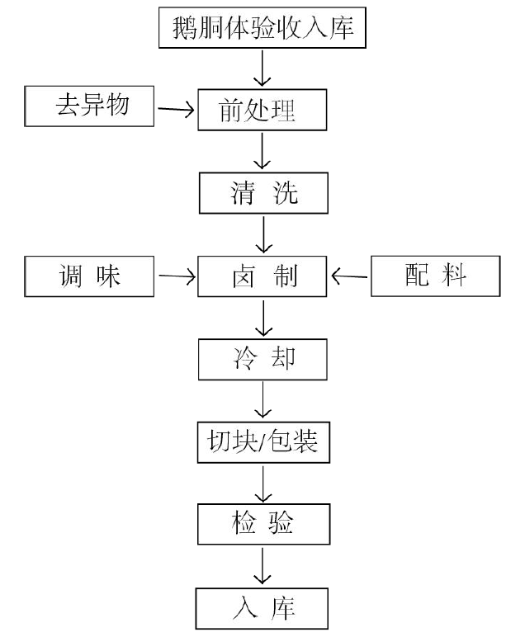

图1 定远卤鹅工艺流程图

4．2 鹅胴体

不含爪、翅、内脏，净重在3.25-3.5kg，生长周期在100天以上的定远本地饲养肉鹅，符合 GB 2707。

4．3 前处理

去除体内残余的肺、喉管、肛门、颈部淋巴及头部鼻孔、口腔异物，清洗干净。生产用水应符合 GB 5749。

4．4 调味

卤前卤水要测试盐度，根据卤水重量及卤鹅的重量计算，添加适量的食用盐调节咸度，确保每次的卤菜水盐度一致。食用盐应符合 GB/T 5461、GB 2721。

4．5 配料

混合香辛料按照每次卤制40 只(约140kg)鹅，卤水重约280kg,添加2.5kg 左右香辛料，其组成应符合符合 GB/T 15691。

4．6 卤制

卤水微沸时打去锅中浮沫，待沸腾时，将鹅胴体放入锅中，再次烧开时，关火计时，季节不同卤制时间控制在75min～85min。

4．7 冷却

出锅后卤鹅用推车运到冷却间，用钩子挂在架子上进行冷却，开启排风扇，空调温度调到制冷16 度。使产品在短时间内中心温度迅速降至25℃以下。

4．8 包装/切块

包装盒或包装袋在使用前应采用紫外线灯或臭氧消毒机消毒30min 以上。

5 技术要求

5.1 基本要求

生产过程中原料采购、加工、包装、贮存和运输等环节的场所、设施、人员的基本要求和管理准则应符合《中华人民共和国食品安全法》第四章以及GB 14881的规定，不得添加非食用物质原料，使用的食品原辅料应符合GB 2762的规定，食品添加剂使用的品种、范围、使用量应符合GB 2760及国家卫生健康委员会（原卫生计生委、卫生部）相关公告要求。

5.2 感官要求
应符合表1的规定。
表1 感官指标
项目 | 要求 | 检验方法
外观 | 鹅体或分割块形完整，表皮无破损，无肉眼可见外来杂质 | 采用目视、鼻嗅和品尝的方法进行。在自然光线充足的室内直接观察被测样品的外观；将样品切开并放置于洁净的白瓷盘内，观察色泽、组织形态；将样品在沸水中蒸煮10-15min至熟，嗅其香味，品尝评定口感。
色泽 | 肌肉切面呈淡酱红色，有光泽
滋味、气味 | 卤香浓郁，咸鲜适中，鹅肉原味突出，无异味
组织形态 | 肌肉致密有弹性，切块整齐，允许少量卤汁析出
杂质 | 不得含有外来杂质。

5.3 理化指标
应符合表2的规定。
表2 理化指标
项目 | 指标 | 检测方法
水分/（g/100g） | ≤ 70 | GB 5009.3
食盐（以 NaCl 计）/（g/100g） | ≤ 3 | GB 5009.44
蛋白质/（g/100g） | ≥ 18 | GB 5009.5
脂肪/（g/100g） | ≤ 20 | GB 5009.6
过氧化值（以脂肪计）/（g/100g） | ≤ 0.25 | GB 5009.227

5.4 微生物限量
应符合表3的规定。
表3 微生物限量
项目 | 采样方案ª及限量 |  |  |  | 检验方法
项目 | n | c | m | M | 检验方法
菌落总数/（CFU/g） | n=5, | c=2 | m=10⁴ | M=10⁵ | GB 4789.2
大肠菌群/（CFU/g） | n=5, ² | c=2 | m=10 | M=10² | GB 4789.3
沙门氏菌 | n=5, | c=2 | m=0/25g | - | GB 4789.4
单核细胞增生李斯特氏菌 | n=5, | c=0 | m=0/25g | - | GB 4789.30
金黄色葡萄球菌/（CFU/g） | n=5, | c=1 | m=10² | M=10³ | GB 4789.10
注ª：样品的采样和处理按GB 4789.1执行

5.5 污染物限量

应符合表4的规定。
表4 污染物限量
铅（以Pb计）/（mg/kg） | ≤0.3 | GB 5009.12
总砷/（mg/kg） | ≤0.5 | GB 5009.11
无机砷/（mg/kg） | - | GB 5009.11
镉（以Cd计）/（mg/kg） | ≤0.1 | GB 5009.15
总汞/（mg/kg） | ≤0.05 | GB 5009.17
N-二甲基亚硝胺/（μg/kg） | ≤3.0 | GB 5009.26

5.6 净含量

应符合国家市场监督管理局总局令[2023]第70号《定量包装商品计量监督管理办法》的规定。检验按JJF 1070《定量包装商品净含量计量检验规则》的规定执行。

6 食品添加剂

6.1 食品添加剂质量
应符合相应的安全标准和有关规定。

6.2 食品添加剂的品种和使用量

应符合GB 2760的规定。

7 检验规则

7.1 批次的确定和抽样

7.1.1 批次的确定
同一批投料、同一个班次生产、同一条生产线、同一种规格的产品为一个批次。

7.1.2 抽样
从同一批次产品中随机抽取，抽样基数不少于20 kg，每批次抽样样品数量为4kg（不少于4个包装），样品分为2份，1份检验，1份备查。

7.2 检验分类
产品检验分出厂检验和型式检验。

7.2.1 出厂检验
产品出厂需经企业检验部门逐批检验合格，附产品合格证方能出厂。出厂检验项目包括：感官要求、水分、过氧化值、净含量、标签。

7.2.2 型式检验
型式检验每年最少应进行一次，型式检验项目为本标准要求的全部项目。有以下情况时，应进行型式检验：
a) 产品正式投入生产时；
b) 原辅料质量出现大的波动时或原料产地环境发生重大变化时；
c) 更换设备、停产半年以上重新恢复生产时；
d) 国家质量监督机构提出要求时或有关行政主管部门提出型式检验要求时；
e) 出厂检验结果与上次型式检验有较大差异时。

7.3 判定规则
检验结果全部符合本标准规定要求的，判该批产品合格。指标有一项（或一项以上）不合格的，应在原批产品中加倍抽取样本或对备样复检不合格项，复检仍不合格的则判定该批产品为不合格。

8 标签标志、包装、运输、贮存、产品召回管理

8.1 标签标志
预包装产品标签应符合GB 7718和GB 28050的规定，产品包装应有明显标志，产品包装储运图示标志应符合GB/T 191的规定。出口产品可按外贸合同或出口经营单位的具体要求执行。

8.2 包装
包装应采用密封、防潮包装；包装材料应干燥、清洁、无异味、无毒无害，且符合产品包装应符合GB 23350、GB/T 6543和有关安全标准或有关规定。

8.3 运输、贮存和产品召回管理
按GB 14881、国家食品药品监督管理总局令〔2020〕第31号 《食品召回管理办法》等有关的规定执行。

9 保质期
符合本文件规定条件下，产品的保质期以产品外包装标签标示为准。

